“TRA IL DIRE E IL FARE”

Tra Legalità ed Intercultura

DIARIO DI BORDO  Pronti, partenza, via!  Lunedì 19 maggio, di buon ora, con lo scuolabus del Comune di Campagna, pieno zeppo di alunni, docenti, operatori e strumenti, inizia la prima trasvolata del Progetto Scuole Aperte a Napoli: ci aspetta l’inaugurazione della Rassegna “IL TEATRO DELLA LEGALITA’ FATTO DAI RAGAZZI”.  Siamo tutti un po’ emozionati, bambini, ragazzi ed adulti, anche nonna Concetta e papà Francesco, che ci hanno seguiti in questa avventura; eccitato anche l’autista Santino che con lo scuolabus ci porta alla metropoli.  Certo non è comodo, è pieno zeppo, non ha l’aria condizionata, è pure una giornata di caldo afoso, ma comunque si va a Napoli, al Teatro di Galleria Toledo, e Campagna c’è!  Uscita Tangenziale di Capodimonte, Museo Nazionale, Piazza Carità, l’autista solerte sale anche per via Montecalvario, rischia di restare incastrato, ci lascia e noi entriamo a Teatro, con i bimbi di 2ª elementare ed i ragazzi della media.  Incontriamo Rosalba Di Girolamo, che è venuta a trovarci a Campagna durante la Rassegna Nazionale Scuola&Teatro “Il Gerione” ed ha visitato con Vito i nostri Laboratori, incontriamo Paolo Monaco, responsabile di Scuole Aperte, ma soprattutto incontriamo ragazzi e studenti di altre scuole, che ridono alle nostre gag, applaudono nonna Concetta, i bimbi, i ragazzi, le nostre espressioni, la nostra ricerca storica e antropologica.  Poi si riparte, Campagna è lontana, di nuovo nello scuolabus pieno zeppo, nel traffico di Napoli, nel caldo umido che si appiccica addosso, ma contenti di una giornata in cui un pezzo di Comunità ha dato la sua testimonianza.  ANCHE QUESTO E’ SCUOLE APERTE! |  | 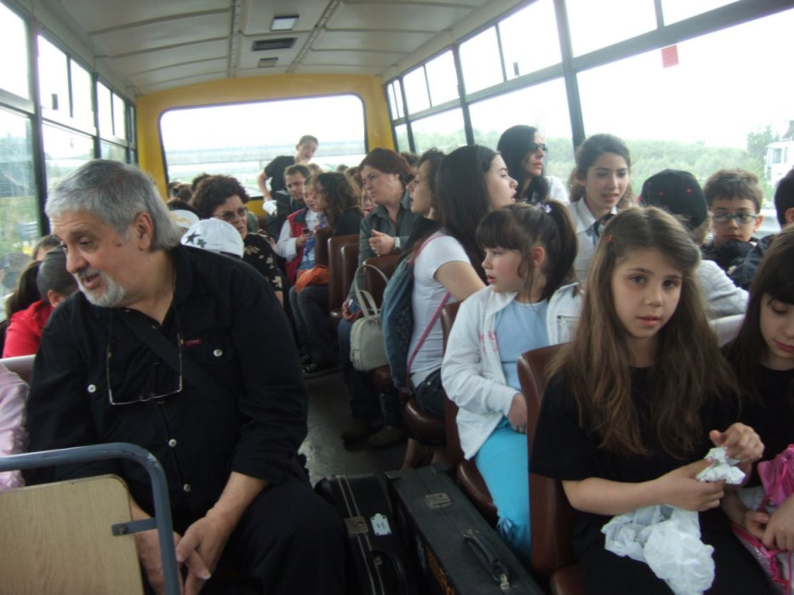
E poi giovedì 22, ancora a Napoli, all’Istituto Cavalcanti, a parlare ed a vivere l’Intercultura, con l’Assessore Gabriele, con la prof.ssa Albano ed i componenti del Comitato Scientifico di Scuole Aperte, con gli autori arabi Mohamed Salmawy e Yaqub al-Sharuny, con le Scuole, la nostra Scuola.

In viaggio con un altro scuolabus, ma sempre con il fido autista Santino, giornata meno afosa, meno male, ma comunque si torna a casa stanchi “cotti”.
Non fa niente!
Portiamo a casa con noi anche i discorsi ascoltati, i momenti vissuti, le cose viste, i complimenti per il nostro frammento teatrale, il saluto entusiasta dell’autore e degli spettatori.

ANCHE QUESTO E’ SCUOLE APERTE!

A cura dei laboratori dell’I.C. “G.C.Capaccio” e dell’I.C. “G. Palatucci”

Progetto Scuole Aperte
Istituto Capofila: I.C. “G.Palatucci”
Quadrivio di Campagna (SA)

